UVJEŽBAJMO REZANJE PAPIRA PO ZADANOJ CRTI!

ZADATAK:

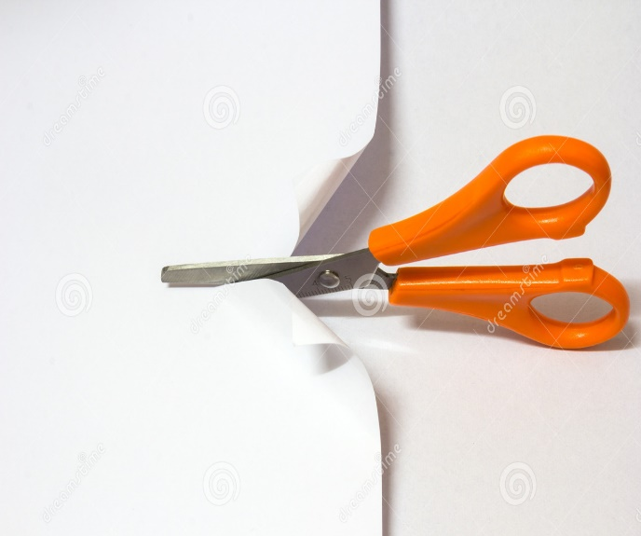
REŽI PAPIR ZADANOM CRTOM (PRILOG JE DOLJE).

